муниципальное учреждение дополнительного образования
«Детско-юношеский центр Советского района Волгограда»

Методическая разработка открытого занятия на тему
«Звуковой переполох»
по программе «Увлекательный английский»

Автор:
Золотых Елена Юрьевна,
педагог дополнительного образования

Волгоград, 2022
Содержание
Аннотация………………………………………………………………………3
Список использованной литературы………………………………………….6
Конспект открытого занятия…………………………………………………..7
Приложение…………………………………………………………………….10

Аннотация
к методической разработке открытого занятия по программе
«Чудесный английский»
педагога дополнительного образования Золотых Елены Юрьевны

Использование информационно-коммуникационных технологий (далее – ИКТ) в педагогической деятельности само по себе новым уже не является, их использует практически каждый педагог, если не постоянно, то эпизодически. Однако, несмотря на повсеместное использование ИКТ в образовательном процессе, освоение их зачастую происходит стихийно и бессистемно. В результате, уровень владения ИКТ у большинства педагогов недостаточный и фрагментарный.
В большинстве случаев всё сводится к использованию интерактивной доски в качестве экрана, на который выводятся картинки, скачанные из интернета по теме урока или занятия.
Молодые педагоги не всегда корректно и оптимально правильно внедряют информационные технологии в ходе образовательного процесса. Данная разработка поможет молодым педагогам избежать затруднения при использовании ИКТ, спрогнозировать результаты работы, способствовать дальнейшему развитию нашей инновационной деятельности и
внедрять информационно-коммуникационных технологий в повседневную педагогическую деятельность педагога – дошкольника.
Занятие подготовлено и проведено педагогом дополнительного образования объединения «Увлекательный английский» «Детско-юношеского центра Советского района Золотых Еленой Юрьевной.
Данное занятие проводится по плану в соответствии с тематическим планированием. Тип занятия: комбинированный. Объем нового материала оптимальный по учебной программе, базируется на уже имеющейся в опыте учащихся системе знаний.
Целью методической разработки является раскрытие опыта проведения открытого занятия по программе «Увлекательный английский» с применением современных образовательных технологий (игровых, информационно-коммуникационных, здоровьесберегающих).
Четко определены задачи открытого занятия, описаны психологические особенности подобного типа занятий: создание благоприятно и дружеской атмосферы.
Обоснован выбор содержания материала, формы, методы и методические приемы, позволяющие ускорить передачу знаний, усилить наглядность, создать положительное эмоциональное настроение.
На данном занятии использовались различные методические приемы, методы и средства: работа в группах, беседа, фронтальная работа, индивидуальная работа. Методические приёмы соответствовали возрастным особенностям учащихся, целям, поставленным в начале занятия.
Используемые методы и приемы:
- метод устного изложения знаний педагога и активизации познавательной деятельности учащихся;
- метод иллюстрации и демонстрации при устном изложении изучаемого материала;
- методы проверки и оценки знаний, умений и навыков учащихся.
В рамках использования в ходе занятия данных методов, используются соответствующие приемы:
- постановка темы пройденного материала и определение вопросов, которые должны осмыслить и усвоить учащиеся;
- обобщение изложенного материала, формулирование основных выводов, правил, закономерностей;
- объяснение педагогом, как правильно необходимо выполнять задания;
- организация последующей тренировочной деятельности учащихся, направленной на совершенствование приобретаемых практических умений и навыков.
В ходе данного занятия активно применялись ИКТ. Основные этапы занятия сопровождались слайдами заранее подготовленной презентации. Для оформления презентации были использованы ресурсы Интернета, что заметно активизировало познавательную деятельность у учащихся и повысило интерес к теме занятия.
Содержание занятия очень хорошо подходит для формирования активной учебной деятельности, повышения интереса к предмету и общему развитию личности детей младшего школьного возраста.
В приложении к методической разработке дан конспект, который содержит конкретные задания на выявление уровня знания звуковых единиц, что дало возможность внести коррективы в ходе занятия и осуществить индивидуальный подход.
Данное занятие может быть полезно учителям английского языка, имеющим определенные трудности с учениками с низкой мотивацией, так как использование ИКТ на занятии значительно повышает уровень мотивации учащихся.
Методическая разработка может представлять интерес педагогам дополнительного образования, учителям английского языка общеобразовательной школы при проведении занятий комбинированного типа.

Автор:
педагог дополнительного образования
муниципального учреждения дополнительного образования детей
Детско-юношеского центра Советского района
Волгограда Золотых Е.Ю.

Список использованной литературы
1. Белая К.Ю. Роль педагога в процессе внедрения информационно-коммуникационных технологий в ДОУ// журнал «Справочник старшего воспитателя дошкольного учреждения». – 2012 - №8, с.4 – 8.
2. Васильева М.М. Условия формирования мотивации при изучении иностранного языка. – М.: Педагогика 1988. – с.131.
3. Кулаева А.В., Хохлова Л.А. ИКТ-компетентность – требование профессионального стандарта педагога//журнал «Справочник старшего воспитателя дошкольного учреждения». - 2014 - №10 (октябрь), с.12 – 19.

Конспект открытого занятия объединения «Увлекательный английский»
Группа: 2 год обучения.
Тема: «Звуковой переполох» (работа со звуками английского языка, итоговое занятие по закреплению звуковых единиц и лексического материала по теме «Команды», «Части тела»).
Цель: развить иноязычную коммуникативную компетенцию учащихся и активизировать фонетические и лексические навыки употребления звуков и слов по темам «Команды», «Части тела»).
Задачи:
1. Образовательные: формировать навыки устной речи на основе изученных звуков, лексических единиц и речевых образцов.
2. Развивающие: развивать память, внимание, фонетический и музыкальный слух, артикуляционную и общую моторику.
3. Воспитательные: приобщение к культуре страны изучаемого языка.
Предварительная работа: изучение основных английских звуков и лексического материала по темам: «Команды», «Части тела».
Виды деятельности: игровая, коммуникативная, двигательная, познавательно-исследовательская, музыкально-художественная.
Оборудование: мультимедиа проектор, ноутбук, видео ролики с физкультзарядками, карточки с английскими звуками, картинки с «золотыми» шарами, сундук с шарами, игрушка Мистера Гнома, игрушки животных.
Ход занятия
Вступительная часть
Педагог: Good-morning, children! Здравствуйте дети. Сегодня у нас с вами необычная встреча. Посмотрите вокруг, сколько много у нас сегодня гостей. Но самое главное, сегодня к нам в гости пришёл необычный гость. Как вы думаете, кто это? (педагог показывает игрушку Мистера Гнома).
Дети: Это Гномик из нашего учебника.
П: Верно, это Мистер Гном, который помогал нам с вами изучать звуки английского языка. Давайте с ним поздороваемся, как мы умеем, по-английски.
Д: Hello, Мистер Гном.
(Дети приветствуют Мистера Гнома по-английски).
П: Ребята, Мистер Гном пришел к нам не просто так, он решил узнать насколько вы хорошо знаете английские звуки и научились ли вы читать по транскрипции. Он приготовил для вас различные задания, загадки и конкурсы. Давайте покажем Мистеру Гному, как мы научились работать с английскими звуками?
Д: Да, давайте!
Основная часть
П: Мистер Гном живет далеко в горах и добывает золото со своими братьями. Он привёз нам сундучок с «золотыми» шариками. На этих шарах мы с вами найдем задания, которые будем выполнять. Ну, что вперед ребята!
(Дети достают шар, на котором 1-е задание)
П: Итак, ребята первое задание называется «Умный попугайчик». Ваша задача вместе, дружно, хором повторять за мной все звуки, которые я буду называть.
(На доске карточки с английскими звуками, дети повторяют за педагогом хором, затем каждый по очереди называет тот звук, который показывает педагог).
П: Молодцы ребята, вы очень хорошо знаете звуки! Вот следующий шар. Следующее задание «Физкультзарядка». Мистер Гном очень любит спорт и призывает вас к здоровому образу жизни, ребята покажете нашему гостю как вы умеете выполнять зарядку на английском языке?
(Да-отвечают дети и показывают зарядку)
Зарядка на тему «Команды» с использованием ИКТ (видео ролик на экране)
П: Молодцы ребята. Пришло время достать следующий шар из заветного сундука.
Новое задание для вас «Составь и прочти слово». Мистер Гном очень любит разгадывать разные ребусы, вот он и для вас приготовил ребус, которые нужно разгадать. На доске вы видите английские слова, написанные с помощью звуков, но звуки в этих словах перепутались. Ваша задача расставить звуки правильно, прочитать получившееся слово и перевести его на русский язык.
(Ребята по очереди выполняют задание).
П: Здорово. Какие все молодцы. Справились с заданием! Следующий шарик предлагает нам поиграть. Вы любите играть ребята? Игра называется «What’s missing?(Что пропало?)». Ребята, следующее задание очень интересное и увлекательное. На доске вы видите звуки, по моей команде CLOSE YOUR EYES (ЗАКРОЙТЕ ГЛАЗА) вы закрываете глаза, в это время я убираю один звук, затем по команде OPEN YOUR EYES (ОТКРОЙТЕ ГЛАЗА), вы открываете глаза и называете тот, звук который пропал. Ну, что попробуем
(Дети играют и угадывают, какой звук пропал).
П: Дети, вам понравилось играть? В следующем задании нам понадобятся ваши знания по теме «Части тела», давайте вспомним эти слова.
(На экране изображена собака и её части тела, педагог показывает на части тела, называя их, дети повторяют слова за ним).
П: Сейчас каждый из вас попробует самостоятельно описывать разных животных, с помощью фразы This is a…(Это…) и тех слов, которые мы с вами повторили.
(Дети описывают игрушки-животных с помощью фразы и слов по теме «Части тела»).
Заключительная часть
П: Молодцы ребята. Сегодня вы очень хорошо занимались, я уверена, что Мистер Гном остался довольным вами. Он приготовил для вас всех «золотые» медали за вашу отличную работу.
(Педагог благодарит детей за работу и вручает им медали).
П: Ну, что ж ребята, нам пора заканчивать наше занятие и прощаться с Мистером Гномом. Давайте все вместе расскажем наш стишок прощания.
Будь вежлив и не забывай!
Прощаясь, говорить GOOD-BE!

Приложение
- Карточки со звуковыми единицами;
- Схема описание животного;

Карточки со звуковыми единицами
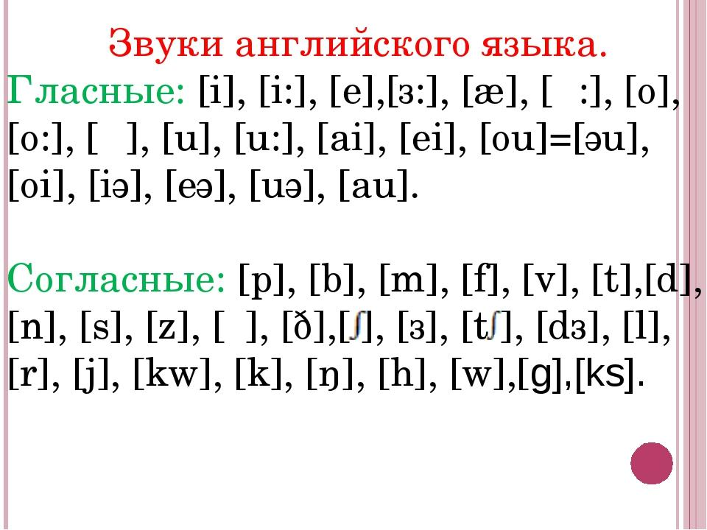

Схема описание животного


